БЕЛОРУССКИЙ ГОСУДАРСТВЕННЫЙ УНИВЕРСИТЕТ
Факультет прикладной математики и информатики
Кафедра технологий программирования

Лабораторная работа №5
Проектирование модели управления версиями ПО, конфигурациями и непрерывной поставкой
По дисциплине «Непрерывное интегрирование и сборка программного обеспечения»

Выполнил:
студент 13 группы
Раджабзода Шоднуш
Проверил:
Ст. преподаватель
Давидовская М.И.

Минск, 2026 г.
1. Цель работы
Изучение решений для автоматизации управления инфраструктурой и установки приложений.
2. Вариант задания
Лабораторная работа №5. Для группы 13 по критериям оценивания обязательны задания 1–2. В работе выполнены **все три задания**, включая задание 3 (создание кластера с помощью Terraform и Ansible) — сверх минимального объёма для группы 13.
3. Задание 1. Основы управления конфигурацией инфраструктуры с Terraform
3.1. Установка Terraform
Для работы был установлен Terraform (версия 1.9.8) и проверена его работоспособность в терминале.
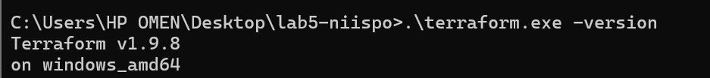
3.2. Конфигурация Terraform для управления Docker
Был создан файл `main.tf`, который описывает инфраструктуру как код (IaC). В качестве провайдера используется Docker, создается образ nginx и запускается контейнер с пробросом порта 8080.

- ```hcl
- terraform {
- required_providers {
- docker = {
- source = "kreuzwerker/docker"
- version = "~> 3.0"
- }
- }
- }

- provider "docker" {}

- resource "docker_image" "nginx" {
- name = "nginx:latest"
- keep_locally = true
- }

- resource "docker_container" "web" {
- name = "lab5-nginx"
- image = docker_image.nginx.image_id
- ports {
- internal = 80
- external = 8080
- }
- }
3.3. Применение конфигурации
Выполнены команды terraform init, terraform plan и terraform apply. В результате был создан Docker-контейнер, что подтверждается выводом команды docker ps.
Скриншот №2 — Успешное создание инфраструктуры (Terraform apply) и список запущенных контейнеров (docker ps):
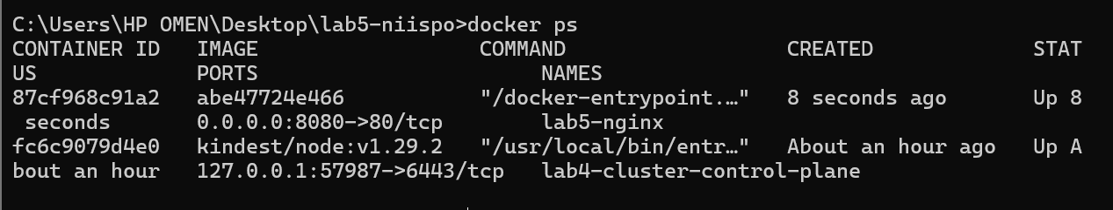
Проверка доступности веб-сервера через curl:
- bash
- curl http://localhost:8080
Скриншот №3 — Работающий веб-сервер nginx (ответ на curl):
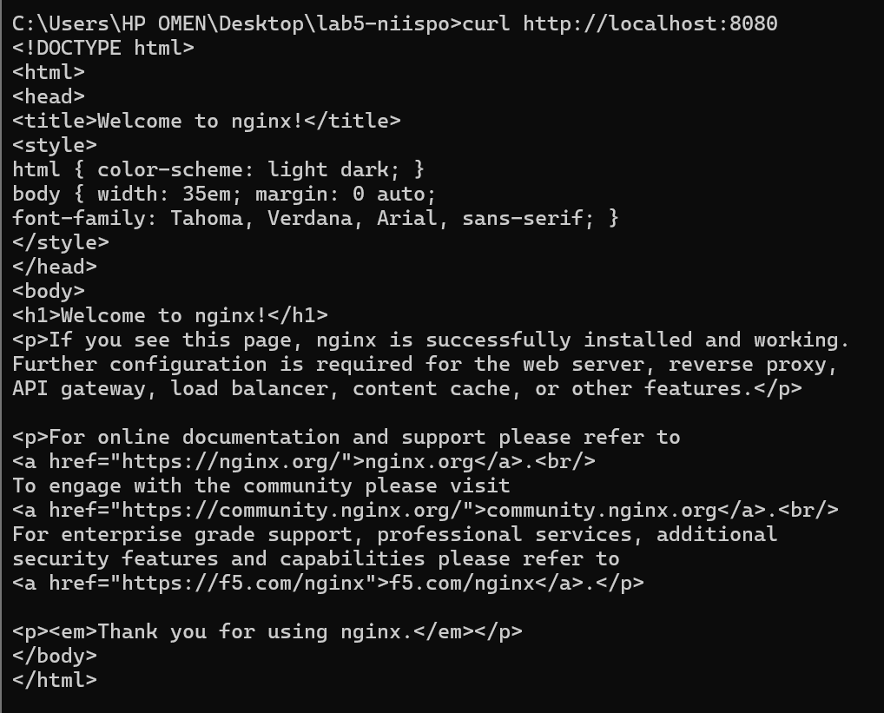

4. Задание 2. Управление конфигурацией серверов с помощью Ansible
4.1. Установка Ansible
Для работы с Ansible была использована подсистема WSL (Ubuntu), так как Ansible не работает напрямую в Windows. Установка выполнена командой sudo apt update && sudo apt install ansible -y.
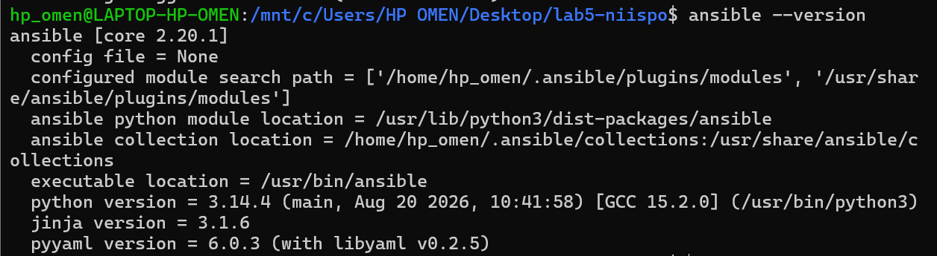4.2. Настройка Inventory и Ad-Hoc команды
Создан файл инвентаризации inventory.ini для управления локальным хостом:
- ini
- [local]
- localhost ansible_connection=local
Проверка связи (ping) и установка пакета zsh с помощью Ad-Hoc команд:
- bash
- ansible -i inventory.ini local -m ping
- ansible -i inventory.ini local -m apt -a "name=zsh state=present" --become
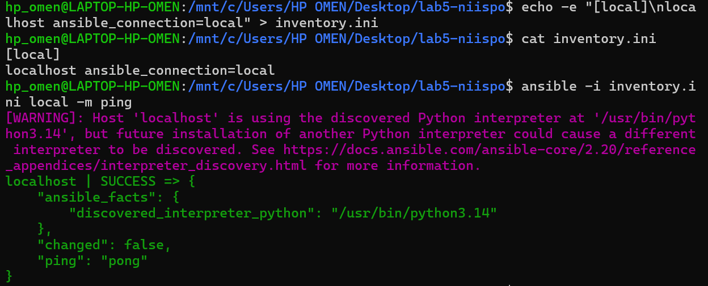
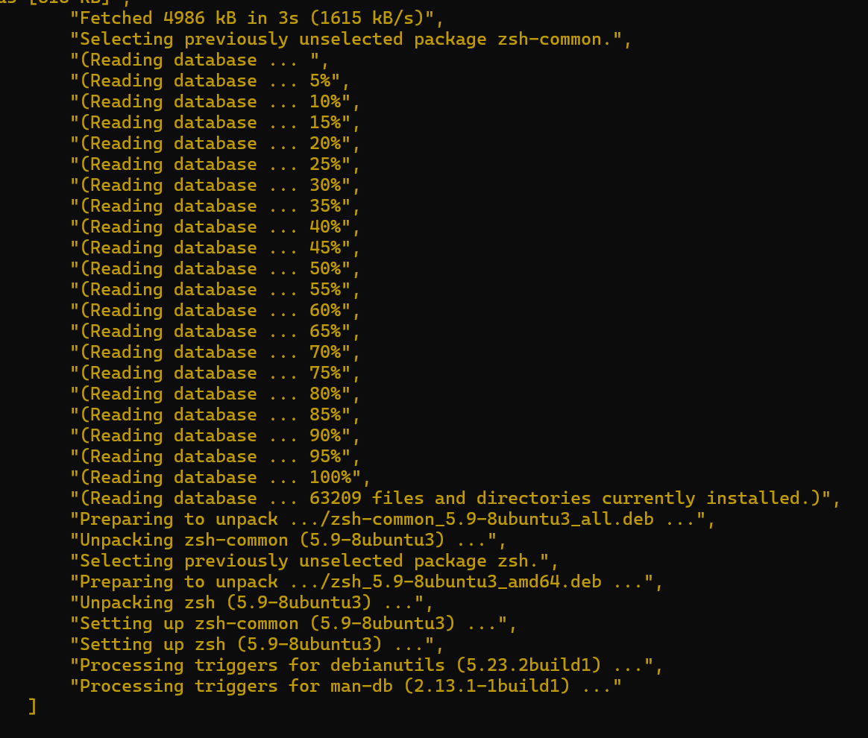4.3. Написание и запуск Playbook
Был создан файл playbook.yml для автоматизации установки и проверки пакета:
- yaml
  - name: Install and check zsh
- hosts: local
- become: yes
- tasks:
  - name: Ensure zsh is installed
- ansible.builtin.apt:
- name: zsh
- state: present
  - name: Check zsh version
- ansible.builtin.command: zsh --version
- register: zsh_version
  - name: Print zsh version
- ansible.builtin.debug:
- var: zsh_version.stdout
- Запуск playbook:
- bash
- ansible-playbook -i inventory.ini playbook.yml
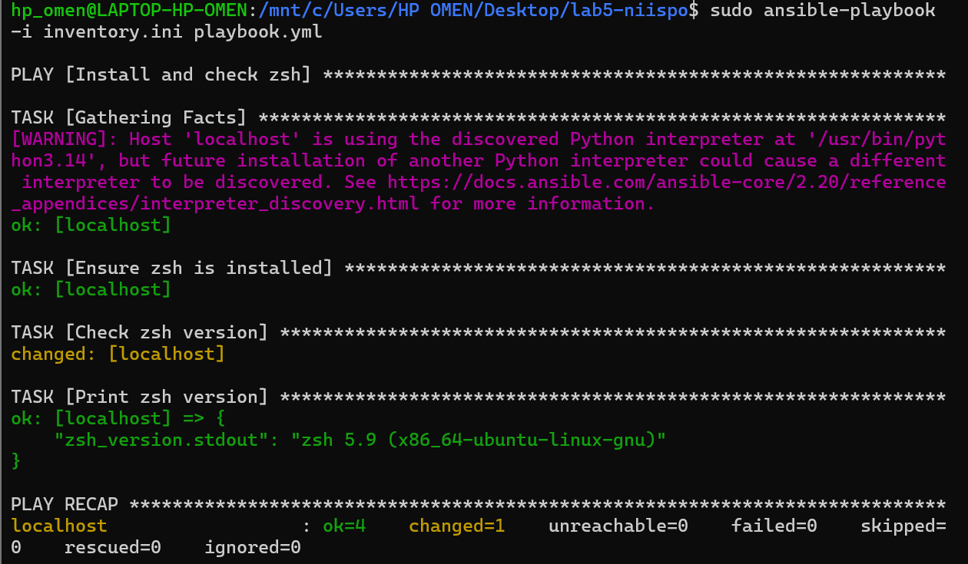
5. Задание 3. Создание кластера с помощью Terraform и Ansible локально
(выполнено дополнительно)
Для развертывания локального кластера Kubernetes был выбран Вариант 2 (Docker-in-Docker с использованием утилиты kind). Управление созданием кластера автоматизировано через Terraform.
Создан файл main.tf с провайдером kind:
- hcl
- terraform {
- required_providers {
- kind = {
- source = "tehcyx/kind"
- version = "~> 0.13"
- }
- }
- }

- provider "kind" {}

- resource "kind_cluster" "default" {
- name = "lab5-cluster"
- wait_for_ready = true
- }
- Применение конфигурации:
- bash
- terraform init
- terraform apply
- Проверка созданного кластера:
- bash
- kind get clusters
- kubectl get nodes


